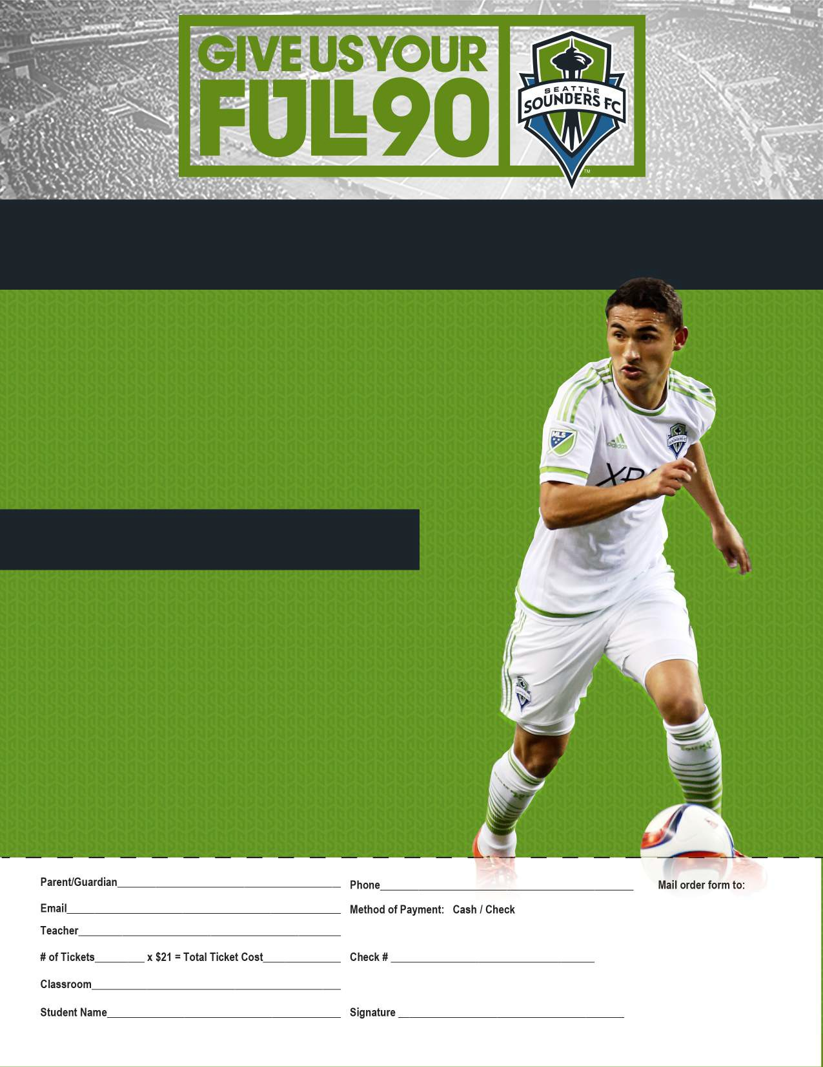

**¡DÍA FAMILIAR “SUPERESTRELLAS” A LOS SOUNDERS!**



VS

**LLEVE A SU FAMILIA A CENTURYLINK FIELD EN SEATTLE PARA VER EL PARTIDO DE LOS SOUNDERS CONTRA TORONTO FC.**

**¡OFERTA ESPECIAL $20 POR BOLETO!**

**ENTREGE HOJA DE PEDIDO CON SU PAGO ANTES DEL MIERCOLES, 5 DE ABRIL.**

**Sábado, 6 de mayo, 1:00PM**

**¡COMPRE SUS BOLETOS AHORA!**

**HOJA DE PEDIDO**

Nombre:

Número de Teléfono:

Correo Electrónico:

Forma de pago: Efectivo o Cheque*

*Por favor haga sus cheques a nombre de: ***Stevenson PTSA***

Número de Cheque:

Número de boletos para el 6 de Mayo ______

Número de boletos donados: ______

*Aceptamos donaciones de boletos para estudiantes de bajos ingresos.

Número de boletos en total: ______x $20

Monto total de pago: $_________

**Para más información:**

**Mukta Barad**

[**muktapawar@yahoo.com**](mailto:muktapawar@yahoo.com)

**Luke Petschauer**

[**petschauerl@bsd405.org**](mailto:petschauerl@bsd405.org)

**Arthur Warner-Kamsler at**

**[arthurw@soundersfc.com](mailto:arthurw@soundersfc.com)**

**206-582-0761**

**Check Payable to: Catholic Community Services**

**X$24 =**